Chepes, 04 de junio de 2025

A la Sra. Directora

ISFD Esmeralda F. Zarate de Aguilar

Prof. Alicia Alcaraz

S…….../…….D

Tengo el agrado de dirigirme a usted a efectos de solicitar justifique mi inasistencia de los días 3 y 4 de junio del corriente año debido a razones particulares.

Sin otro motivo me despido atentamente.

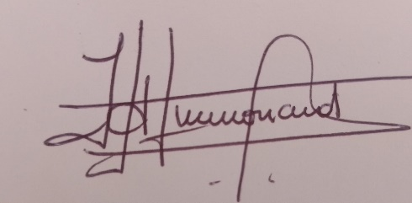

Ivanna Leonor del V. Almonacid

DNI 26.718.402